Předávací protokol

Subjekty
FONDO s.r.o.
zastupuje: Tomáš Melounek, jednatel
se sídlem: Puchmayerova 239, 375 01 Týn nad Vltavou
IČ: 26114828

dále jen „Přebírající“, na straně jedné
a
Městské centrum kultury a vzdělávání
zastupuje: Mgr. Jakub Martinek, ředitel
se sídlem: Tyršova 424, 375 01 Týn nad Vltavou
IČ: 281 05 222
dále jen „Předávající“, na straně druhé.

Předávací protokol je součástí nájemní smlouvy, uzavřené dne 1.10.2025

Předmět předání
Dnešního dne přebral Přebírající od Předávajícího následující:
nebytové prostory v objektu občanské vybavenosti uvedeném v čl. I. odst. 1.1., které se nacházejí v prvním podzemním a v prvním nadzemním podlaží, sestávající se:
- z vinárny v 1. podzemním podlaží: sociální zařízení č. místnosti 001,002, chodba + schodiště č. místnosti 003, úklid č. místnosti 004, WC personál č. místnosti 005, přípravna masa č. místnosti 006, chodba č. místnosti 007, přípravna zeleniny č. místnosti 008, výtah č. místnosti 009, restaurace č. místnosti 010, sklad piva č. místnosti 011, chodba + schodiště č. místnosti 012, zázemí baru č. místnosti 013, sklad nápojů č. místnosti 034, sklad odpadků č. místnosti 035, sprcha personál č. místnosti 036, umývárna personál č. místnosti 037, schodiště č. místnosti 041, (první podzemní podlaží) o celkové podlahové ploše 150,08 m²,

- z restaurace v 1. nadzemním podlaží: č. místnosti 102,110, zádveří restaurace č. místnosti 151, sociální zařízení restaurace č. místnosti 103,104, kuchyně č. místnosti 109, WC personál č. místnosti 105, kancelář č. místnosti 106, šatna personál č. místnosti 107, chodba č. místnosti 108, sklad potravin č. místnosti 111, sklad nápojů č. místnosti 144, Bar a chodba zázemí č. místnosti 138, místo na kontejnery a popelnice č. místnosti 141 a terasy č. 101, (první nadzemní podlaží) o celkové podlahové ploše 241,62 m².

Celková podlahová plocha nebytových prostor, které tvoří předmět pachtu, je 391,70 m².
Klíče
Klíče H19: _2_ ks
Klíče H20: _3_ ks
Klíče H21: _2_ ks
Klíče H23: _4_ ks
Stavy na měřidlech
Elektroměr výrobní číslo: 859182400105388718 stav 194,000 VT 555,000 NT (kWh)
Vodoměr výrobní číslo: 1011413 stav 2 321,000 m³
Spotřeba tepla: číslo: 66813094 stav: 1,040 GJ
Stav objektu: (viz foto)
Závady na objektu:
V době předání prostory objektu nejsou vymalovány.
Prasklá zeď v části vinárna
Nelze zavřít okna v části vinárna
Potřeba provést servis čerpadla v jímce ve vinárně
Oprava dlaždiček ve skladových prostorách kuchyně a schodů
Vybavení restaurace. Vařič pouze elektrický není dobrý pro provoz, chladící boxy potřeba servisu, lednice ve špatném stavu, myčka na bílé nádobí nefunkční
Roleta u baru pouze na ruční pohon, není známo jestli fungovala elektricky
Odfouklá dlažba v místě u konvektomatu
Dvě nefunkční zásuvky v kuchyni v místě pro vaření
Stoly 280001583 a 280001584 mají poškozené nohy - nefunkční
Zrezlé topení na dámských záchodech

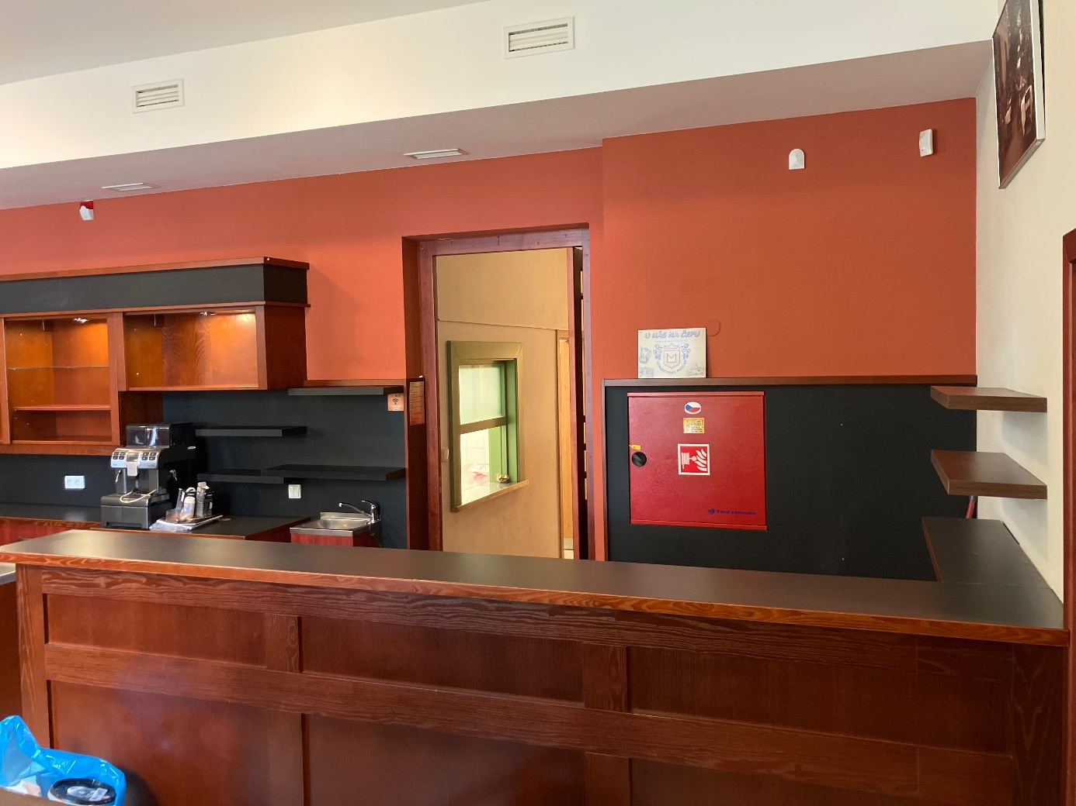

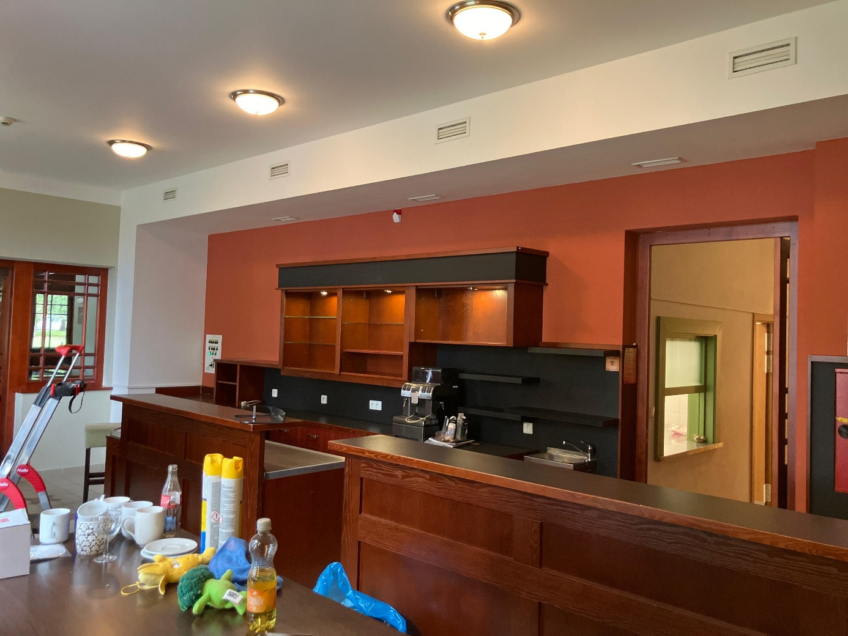
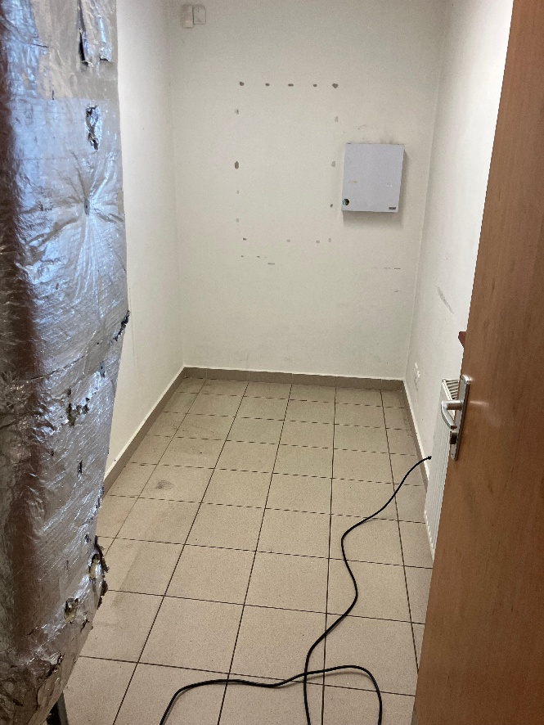
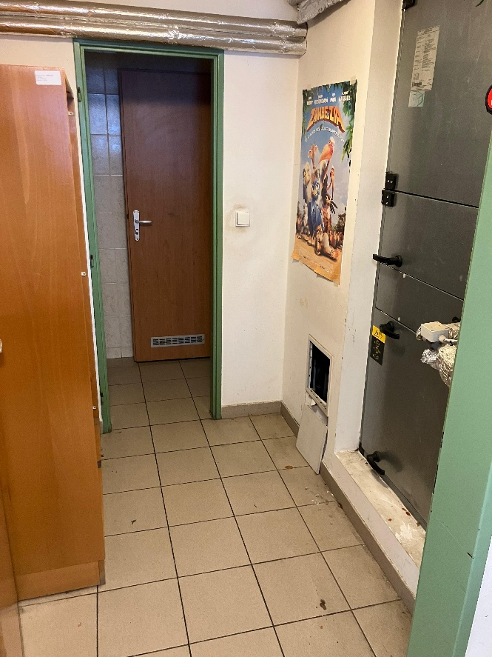

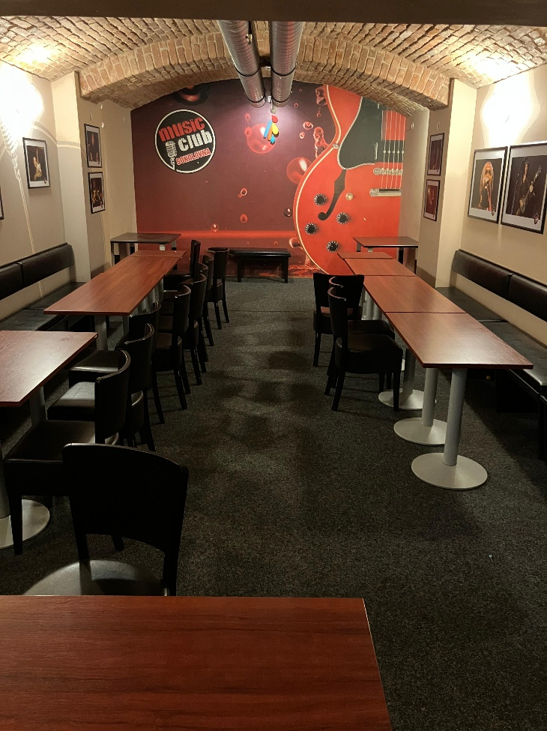
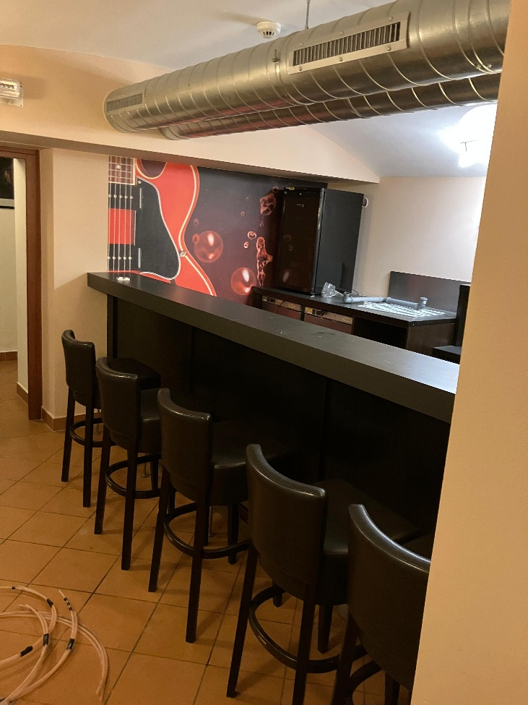
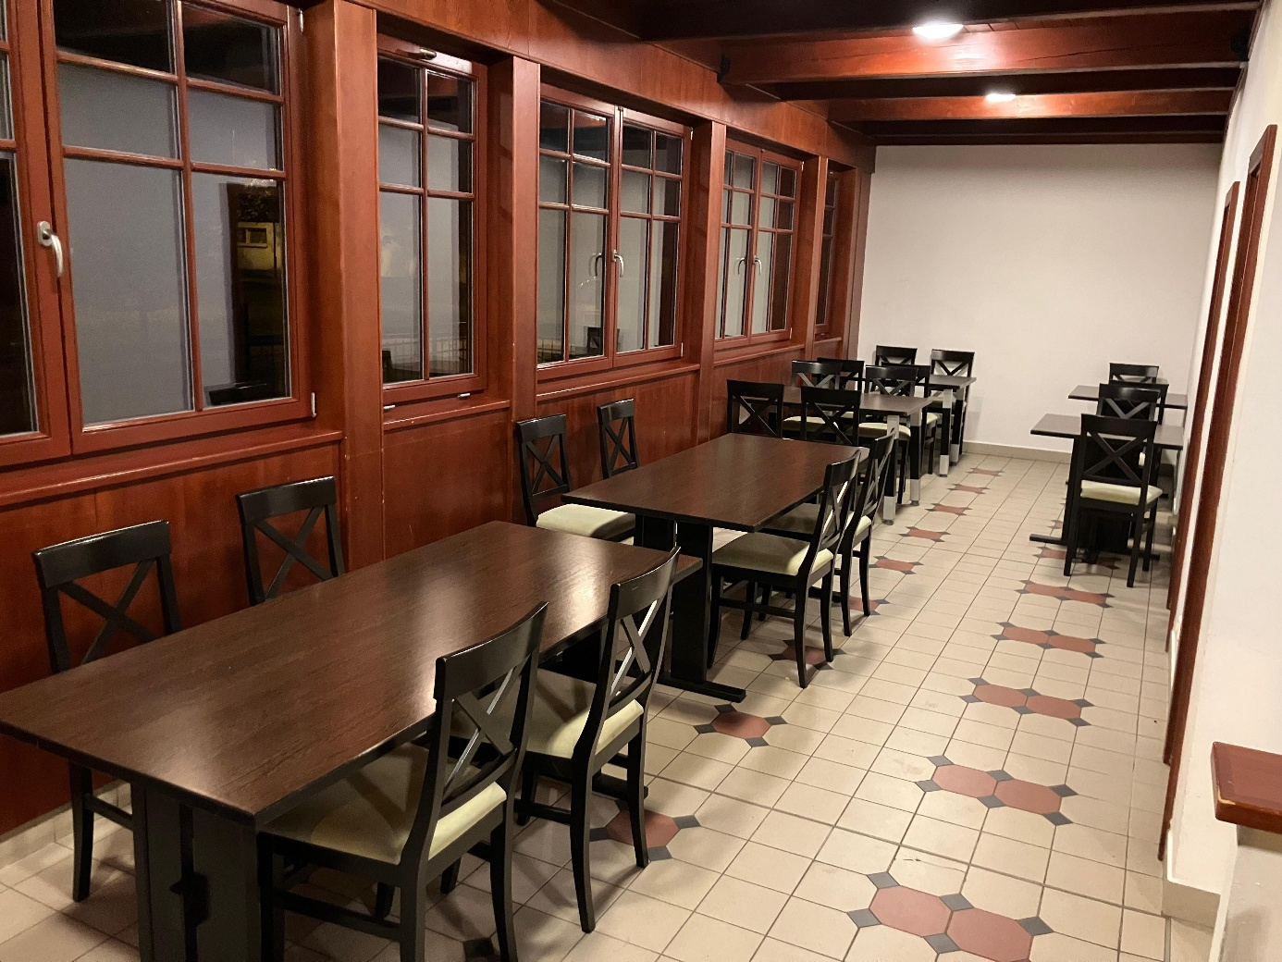

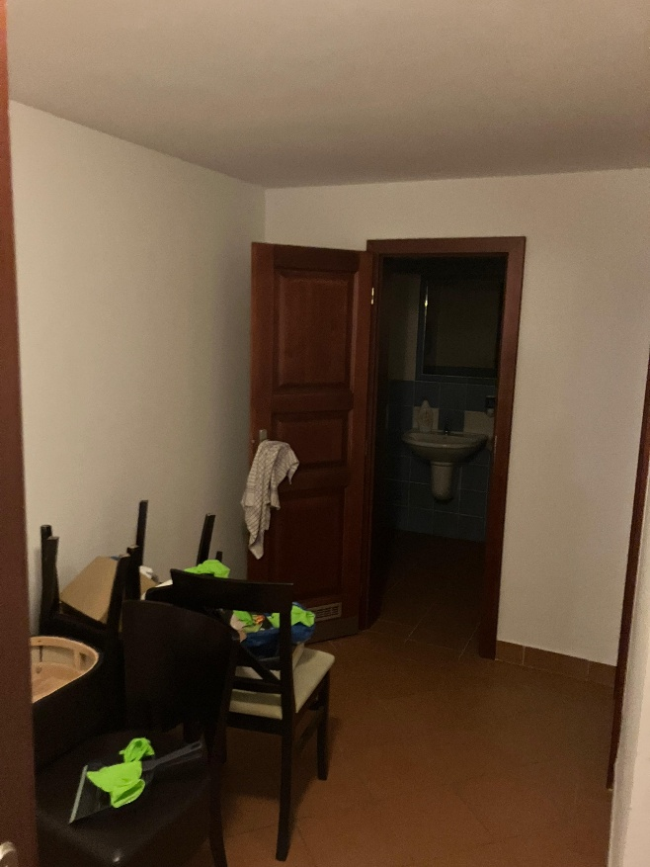
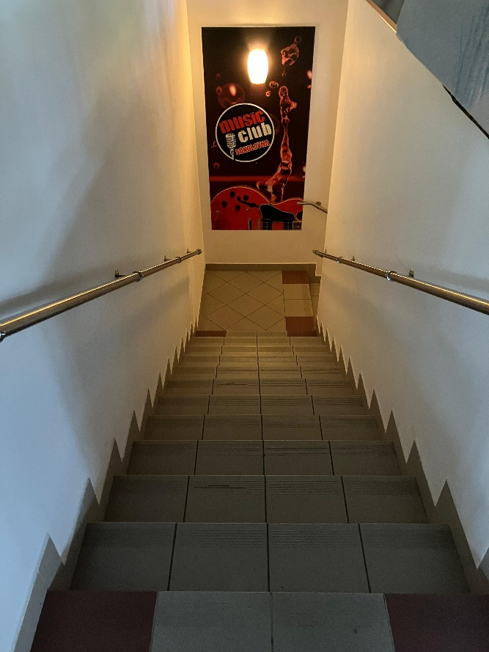

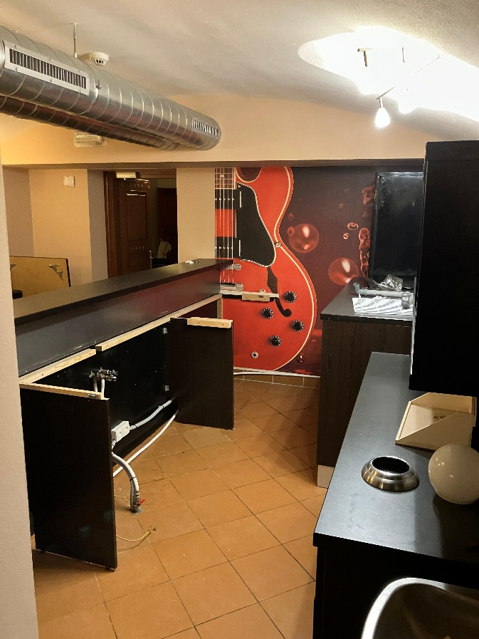

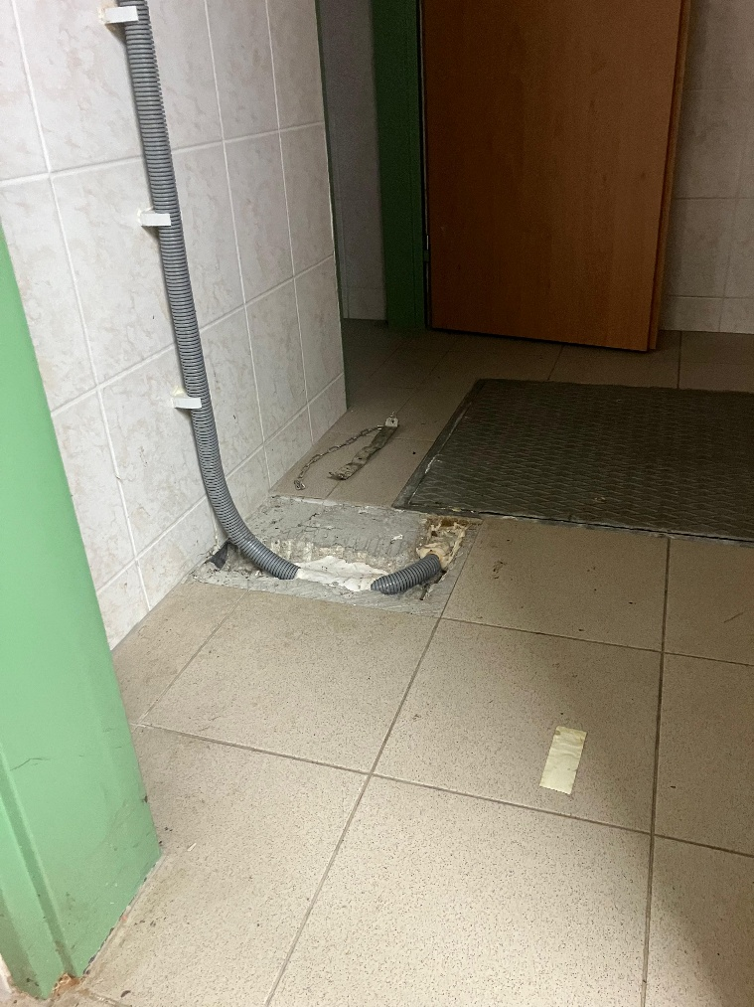
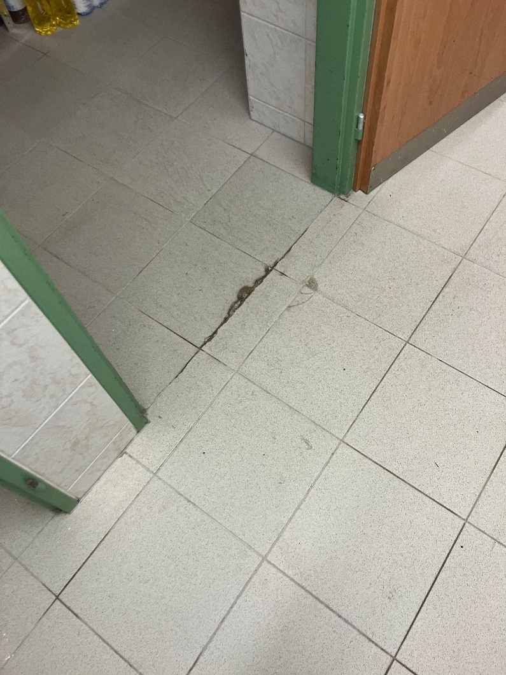
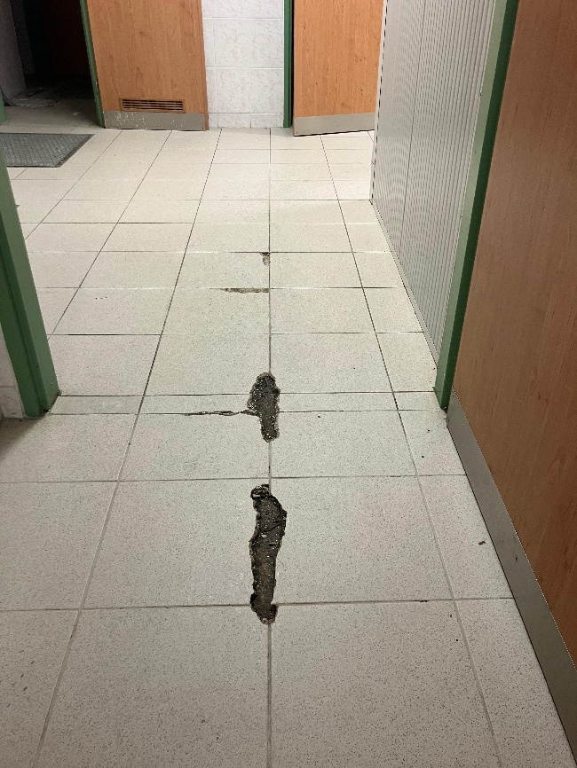
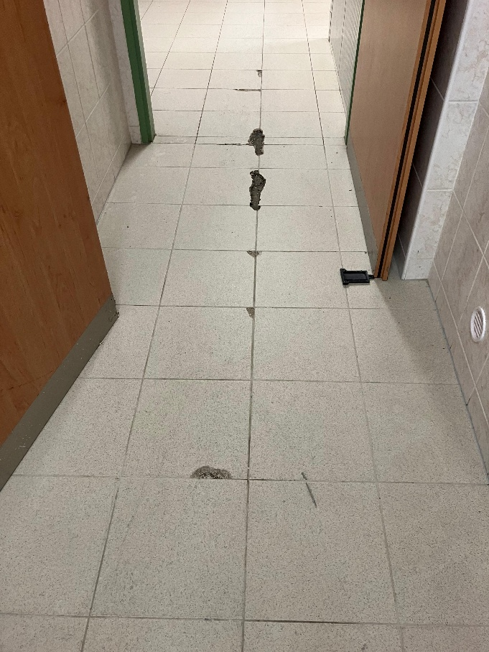
Rozbitá dlažba v suterénu
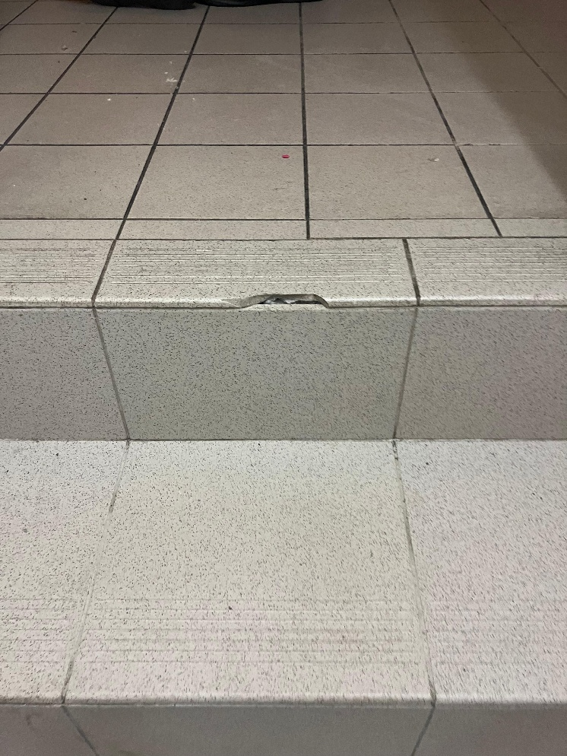
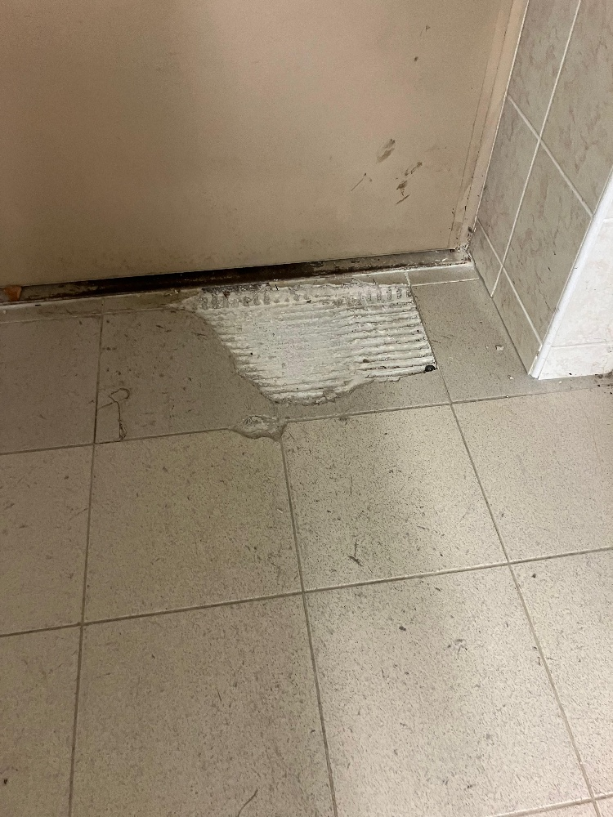
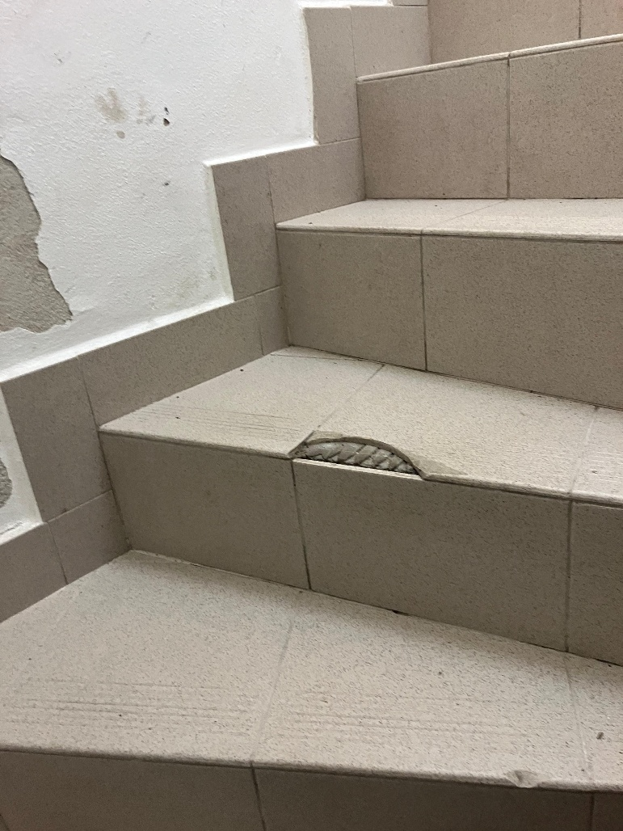

Schody do suterénu a rozbitá dlažba u výtahu
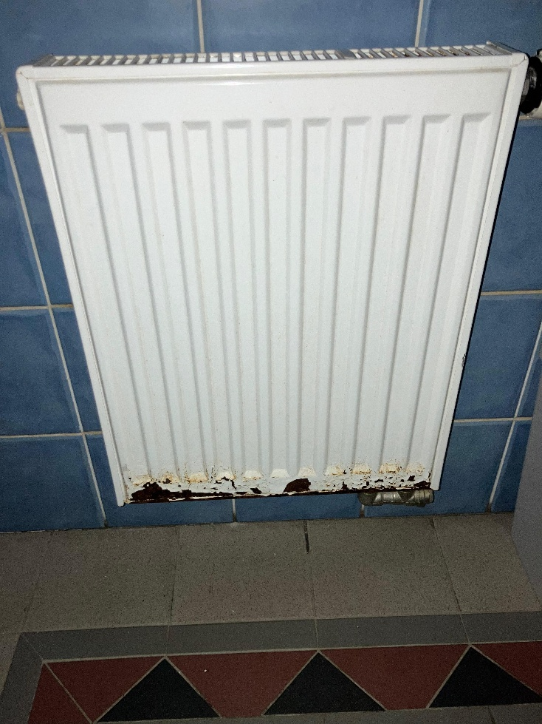
Topení na dámských záchodech

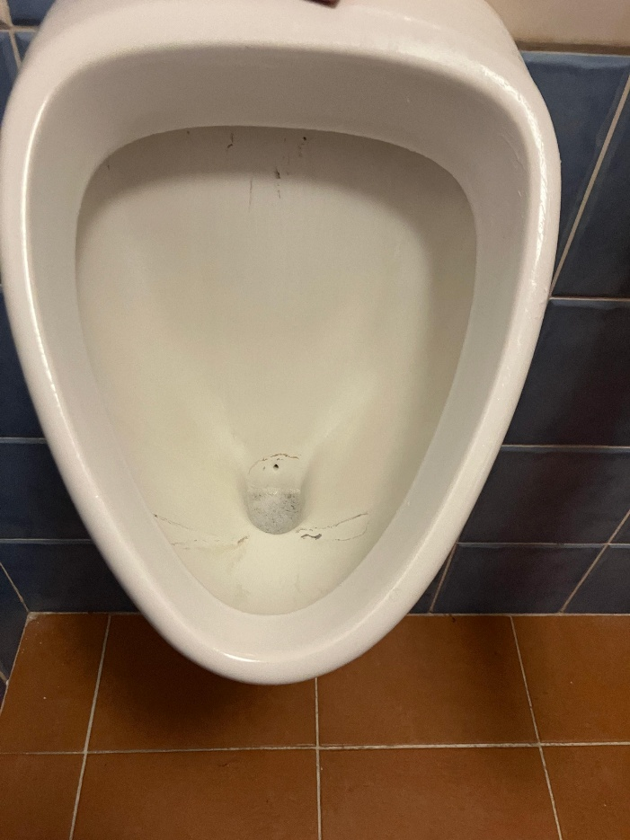
Pisoáry ve vinárně
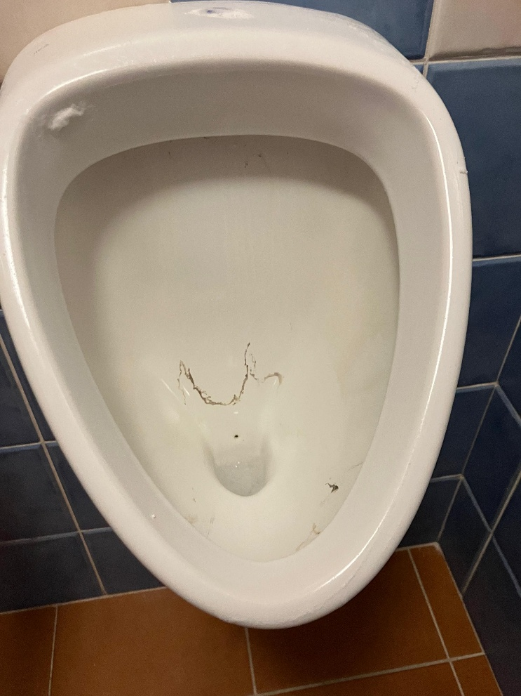
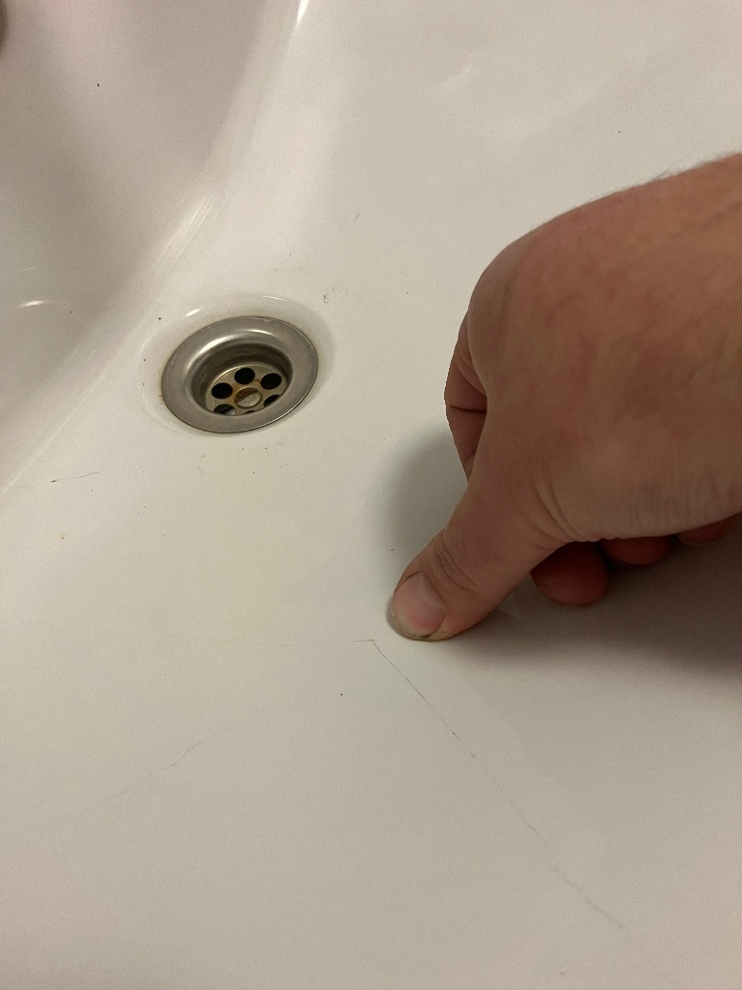


Umyvadlo dámské záchody ve vinárně – poškozený smalt
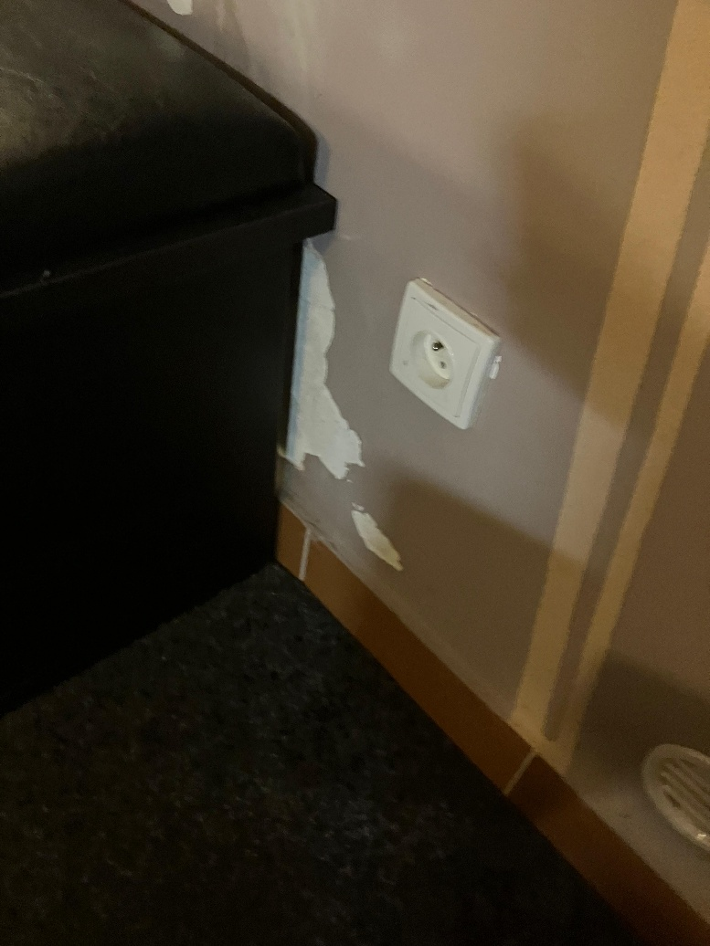
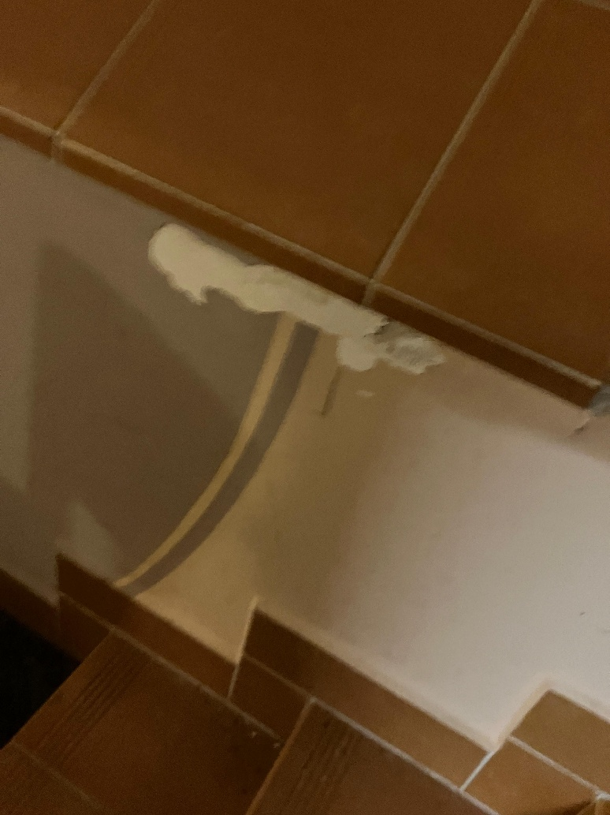
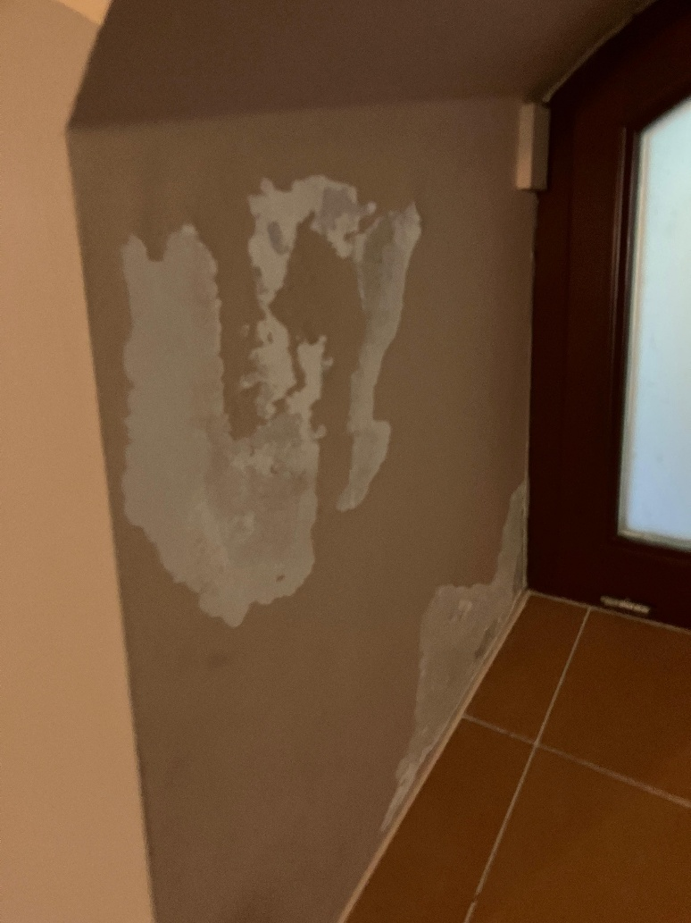

Vlhkost v klubu

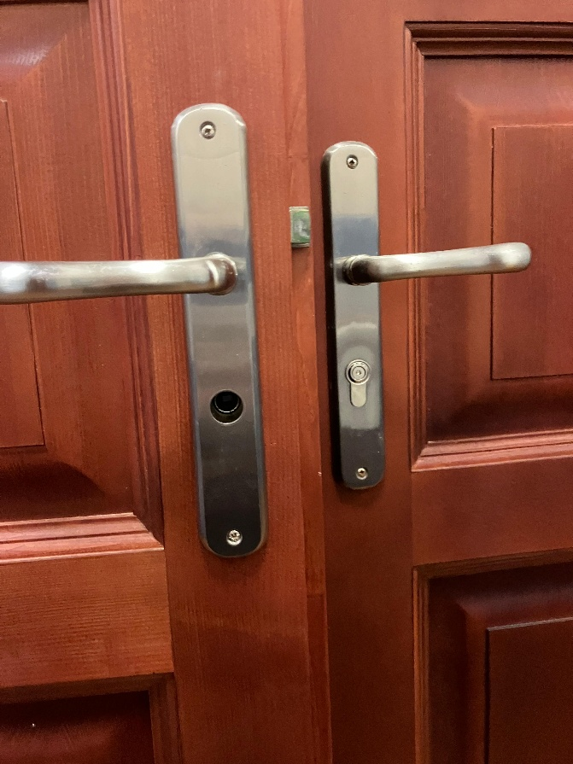
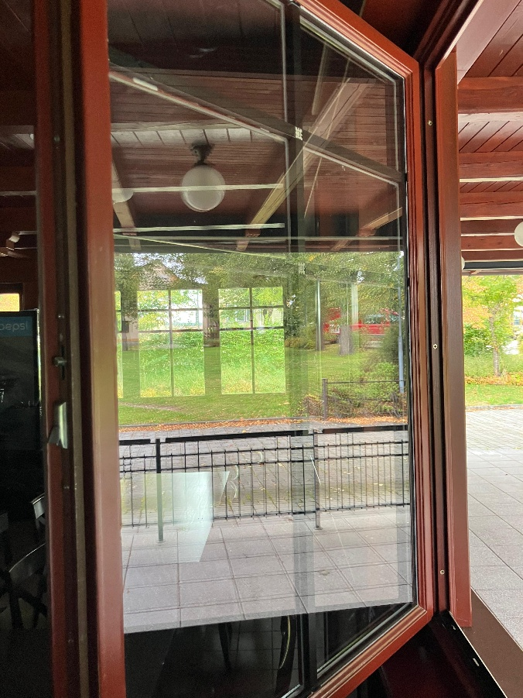

Chybějící lišty na okně zamykání pánské záchody

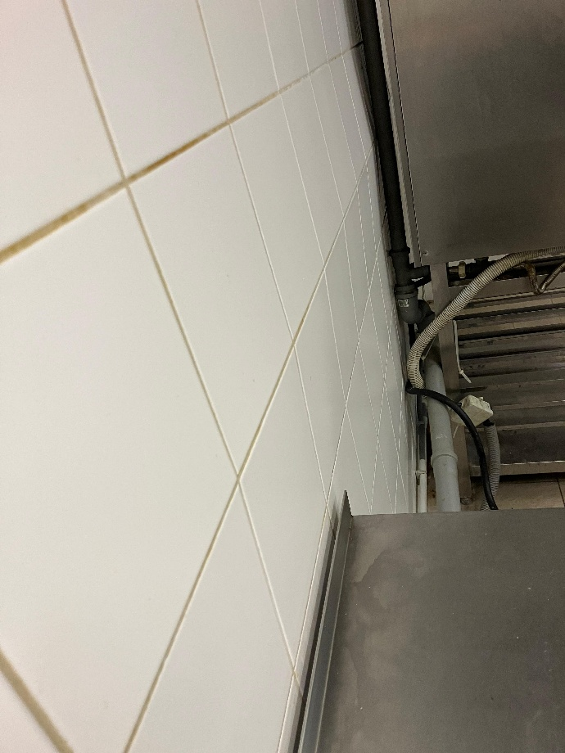
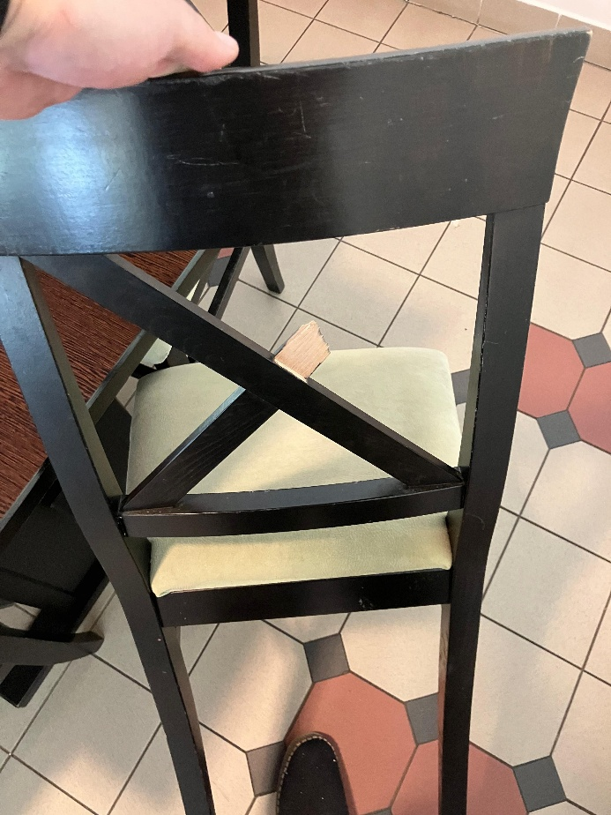

Židle restaurace Odpouklá dlažba v kuchyni

Závěrečná ustanovení
Strany po přečtení tohoto předávacího protokolu prohlašují, že souhlasí s jeho obsahem, a že došlo k předání výše zmíněných věcí, na důkaz čehož níže připojují své podpisy.
V Týně nad Vltavou dne 1.10.2025 Přebírající ……………………….

V Týně nad Vltavou dne 1.10.2025 Předávající ………………………

